Restitution des connaissances : 8points
- Placez les termes suivants à la place correspondante : (2 points)
Flore, Noyau, Faune, Microscope.
- ………………….. : Grain plus ou moins arrondi situé dans une cellule
- ………………….. : Outil nécessaire pour observer les cellules
- ……………………: Ensemble des animaux.
- ……………………: Ensemble des végétaux.
- Relier par une flèche l’expression de la colonne A avec celle qui lui convient dans la colonne B.(4pt)
A |  | B
Milieu naturel * |  | * Gaz rejeté au cours de la respiration
Cellule * |  | * Organe respiratoire aérien
Oxymètre * |  | *Environnement formé par une composante vivante et une composante non vivante
Poumon *
 |  | *Unité fondamentale et structurale de tous les êtres vivants
Pluricellulaire * |  | *Etre vivant formé par une seule cellule
Eau * |  | *Etre vivant formé par un grand nombre de cellules
Unicellulaire * |  | *Appareil mesure la quantité de dioxygène dans un milieu
Dioxyde de carbone * |  | *Composante non vivante d’un milieu naturel
- Légender le schéma suivant en utilisant les mots suivants: (2pt)
Noyau _ Cytoplasme _ Membrane Cytoplasmique _Paroi _ cellule végétale

Raisonnement scientifique et communication écrite et graphique :12 points
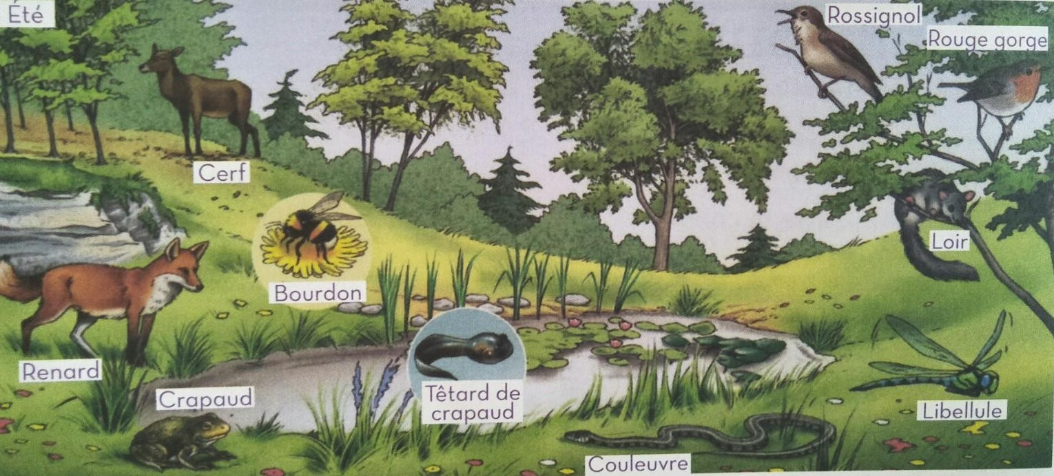Exercice n°1: le document 1 ci-dessous représente une mare.
Doc 1 les composantes d’une mare
- Identifiez et classez les différentes composantes du document dans le tableau.(3pt)

Composantes vivantes |  |  |  | Composantes non vivantes
Animaux |  | végétaux
− | ………………………. | − | ………………………. | − | ………………
− | ………………………. | − | ………………………. | − | ………………
− | ……………………… | − | ……………………… | − | ………………
Que représente la mare ? Justifie ta réponse. (3pt)
…………………………………………………………………………………………
…………………………………………………………………………………………
Exercice n°2: (6points)
Pour mettre en évidence la respiration chez le criquet, on réalise l’expérience suivante :  On mesure la quantité d’oxygène au début de l’expérience et à la fin de l’expérience (après 10min). | 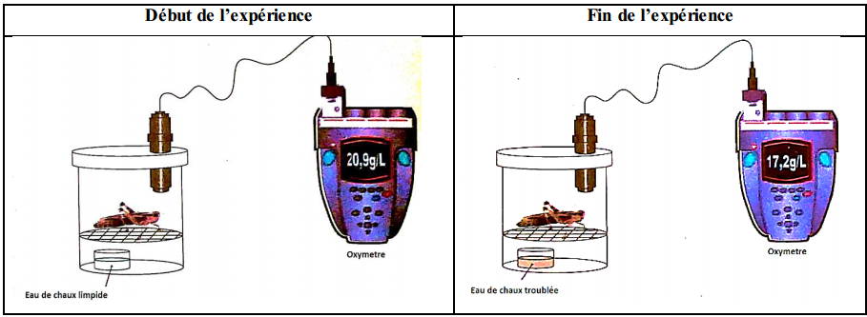

- Identifier le gaz qui a troublé l’eau de chaux à la fin de l’expérience . (1pt)
…………………………………………………………………………………………………………
- D’où vient ce gaz ? (1pt)
…………………………………………………………………………………………………………
…………………………………………………………………………………………………………
3)-comparer les quantité de dioxygène O 2 au début et à la fin de l’expérience . (2pt)
…………………………………………………………………………………………………………
…………………………………………………………………………………………………………
…………………………………………………………………………………………………………
4)_ Expliquer ces changements de la quantité de O2 au début et à la fin de l’expérience . (1pt)
…………………………………………………………………………………………………………
…………………………………………………………………………………………………………

5)_ Rédigez une phrase de conclusion sur la respiration du criquet. (1pt)
…………………………………………………………………………………………………………
……………………………………………………………………………………………………

